 | Ministero dell’Istruzione, dell’Università e della Ricerca  ISTITUTO DI ISTRUZIONE SUPERIORE “MORELLI-COLAO”  LICEO GINNASIO STATALE “M. MORELLI”  LICEO ARTISTICO “D. COLAO”  Via XXV APRILE, 1 - VIBO VALENTIA |  |  |   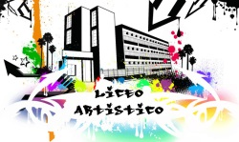
Cod. meccanograficoVVIS00700G  Cod. fiscale: 96034290799 |  | http://www.iismorellicolao.gov.it/  e-mail: vvis00700g@istruzione.it  pec: vvis00700g@pec.istruzione.it | tel. : 0963/376739  0963/376760  e-mail: vvis00700g@istruzione.it

RICHIESTA ESAMI CAMBRIDGE

Il/La sottoscritto/a Genitore/Tutore dello/a alunno/a frequentante la classe Sez. indirizzo del Liceo Classico “M.Morelli”di Vibo Valentia

CHIEDE

Il proprio figlio/a possa sostenere l’esame :

Maths (core)

Maths ( extended)

Biology

Non sostenere nessun esame ……………………………………………………………………………

………………………………………………………………………………………………………………………….

Data _
Firma

